呼吸灯
接线图如下所示：
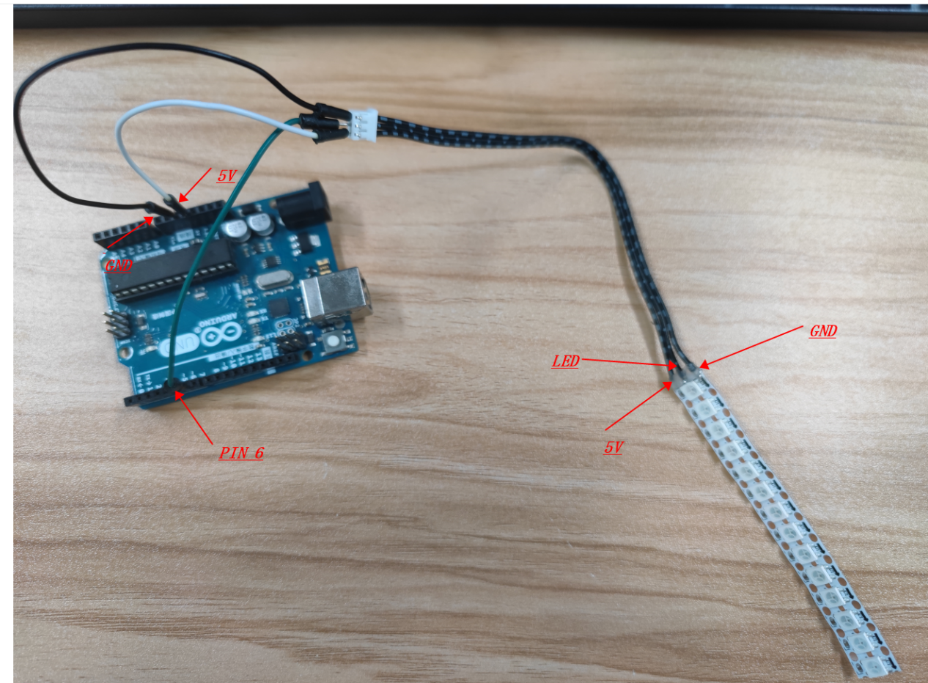
实验现象：
程序下载完成之后，我们可以看到灯条上面的所有紫色RGB灯从亮到灭，再从灭到亮，以这样的状态保持循环，达到了呼吸灯的效果。

